До Управителя
На ВиК ООД гр. Русе
ДОКЛАД
от
Гл. енергетик и Механици към ВиК ООД гр. Русе

Относно: Подобряване надеждността на работа в процеса на дезинфекция на водата

І.Сегашно състояние.
В момента дозираме хлор газ на 17 обекта, от които 3 бр. са с варели 400 кг. и 14 бр. са с бутилки от 40 кг. съгласно Приложение 1.
През нощта на 12.11.2016 год. на ПС Кацелово се получи аварийно изтичане на хлор газ вследствие на пробив на буферен съд изработен от стоманена тръба с тежки последици за ел. таблото в ПС – последователни откази на електронна и ел. силнотокова апаратура.
След направен анализ на причините за инцидента и възможните решения за снижаване на риска от изтичане на хлор газ предлагаме следните мерки:

ІІ.Мероприятия за снижаване на риска от аварийно изтичане на хлор газ.
1.За обектите, които са оборудвани с бутилки за хлор газ хлор апарата да се монтира директно върху бутилката.

Схема за монтаж на хлор апарата към крана на бутилката за хлор газ.

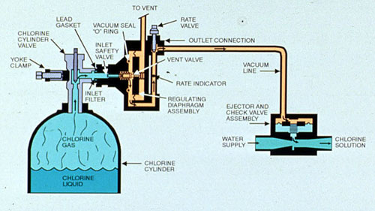
По този начин елиминираме инсталацията, която е под налягане като тръбна част, арматури и буферни съдове и създава риск от изтичане на хлор газ.
Тъй като бутилката е винаги изправена това гарантира, че в апарата винаги ще постъпва газ, а не течен хлор.

За да се реализира това мероприятие е необходимо:
- Да монтираме стойка от ПВЦ в близост до хлор апарата, за да може при смяна на бутилката операторът да поставя апарата на стойката;
- Да оборудваме хлор апаратите със заводски манометри с цел контрол на налягането в бутилката.
2. За обектите, които са оборудвани с варели за хлор газ хлор е необходимо да се доставят 3 бр. нови бутилки за хлор, които да оборудваме като буферни съдове.
Това се налага, защото понякога от варелите тръгва течен хлор и ако тази течност попадне в апарата ще го повреди.

С цел премахване на арматури и тръбна част, които са под налягане предлагаме резервните хлор апарати да се обслужат и да се съхраняват на ПС. При необходимост обслужващият персонал да заменя работния апарат с резервен.

3.Да се обучи оперативния персонал за работа по новата схема на хлориране.

ІІІ.Мероприятия с по-далечен времеви хоризонт.
- Обектите, които подават малки водни количества да преминат от дезинфекция с хлор газ на дезинфектин с цел по-безопасни условия.
На този етап това са: ПС Кривня, Красен и Кацелово.
- Да се направи обследване на хлораторните помещения за дезинфекция с хлор газ и да се затворят всички отвори към съседни помещения и др. съоръжения.
- Да се оборудват всички съдове за течен хлор с електронни кантари с цел известяване при изчерпване на хлора от съда.
- Да се достави тежкотоварен автомобил над 2 тона с висока проходимост с цел автоматизиран разнос на дезенфектин.

21.11.2016 г. Съставили:

